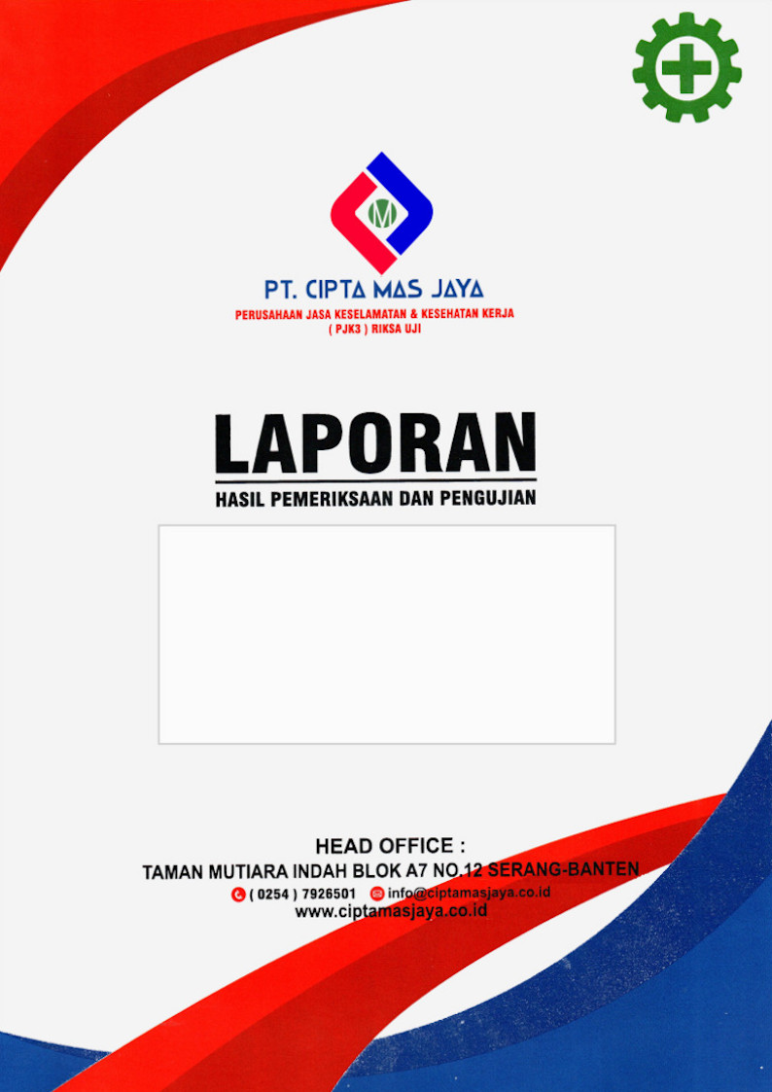

BERKALA ${nama_pesawat}

${nama_perusahaan}

Nomor Laporan :

# ${nomor_laporan}

|  |  |  |
| --- | --- | --- |
| Lokasi Unit | : | ${lokasi} |
| Pabrik Pembuat | : | $pabrik_pembuat} |
| Kapasitas Angkat | : | ${kapasitas} |
| Merk | : | ${merk} |
| Nomor Seri | : | ${nomor_seri} |

|  |  |
| --- | --- |
|  |  |
|  |
|  |
|  |



**Nomor Sertifikat : ${nomor_sertifikat}**

|  |  |  |
| --- | --- | --- |
| Pemilik | : | ${nama_perusahaan} |
| Alamat | : | ${alamat_perusahaan} |
| Jenis Pesawat | : | ${nama_pesawat} |
| No Seri | : | ${nomor_seri} |
| Nomor Unit | : | ${nomor_unit} |
| Kapasitas Angkat | : | ${kapasitas} |
| Tahun Pembuatan | : | ${tahun_pembuatan} |
| Lokasi Unit | : | ${lokasi} |
| Pabrik Pembuat | : | ${pabrik_pembuat} |
| Jenis Pemeriksaan | : | Pemeriksan dan Pengujian ${jenis_pemeriksaan} |
| Lokasi Pemeriksaan | : | ${lokasi} |
| Tanggal Pemeriksaan | : | ${tanggal_pemeriksaan} |
| Referensi | : | 1. Undang - Undang No.1 Tahun 1970 |
|  |  | 2. Peraturan Menteri Tenaga Kerja No. Per 08/Men/2020 tentang Pesawat Angkat dan Angkut. |

Setelah melakukan pemeriksaan dan pengujian ${nama_pesawat} di ${lokasi} tempat dan pada tanggal tersebut di atas maka dengan ini kami menyimpulkan:

${nama_pesawat} yang digunakan tersebut berada dalam keadaan baik dan memenuhi syarat K3 sehingga dapat diajukan ke Dinas Tenaga Kerja dan Transmigrasi setempat untuk mendapatkan Surat Keterangan Layak K3 peralatan tersebut.

Demikian sertifikat ini dibuat dengan sebenarnya dengan penuh rasa tanggung jawab, dan hasil Riksa Uji tersebut mencerminkan temuan kami pada waktu Riksa Uji saja, ketentuan dan saran selanjutnya ditetapkan oleh ${dinas} ${provinsi}.

|  |  |
| --- | --- |
|  | ${pjk3_kota}, ${tanggal_penerbitan}  ${pjk3}  **${pjk3_ttd_cert}**  ${pjk3_ttd_jabatan} |

## Daftar Isi

Surat Keterangan Dinas Tenaga Kerja dan Transmigrasi i

Sertifikat PT. Cipta Mas Jaya ii

Daftar Isi 1

1. Pendahuluan 1

1.1 Latar Belakang 1

1.2 Tujuan 1

1.3 Ruang Lingkup Pemeriksaan 1

2. Data - data 2

2.1 Data Umum 2

2.2 Data Teknik 3

3. Pemeriksaan Dokumen 4

4. Pemeriksaan Visual 5

4.1 Pemeriksaan Peralatan Bawah 5

4.1.1 Mesin Penggerak ( Carriage ) 5

4.1.2 Swing Arms 5

4.1.3 Off Side Leg 5

4.1.4 Lain - Lain 6

4.2 Pemeriksaan Peralatan Atas 6

4.2.1 Carriage Cable 6

4.2.2 Overhead Hoses 6

4.2.3 Safety Shut Of Bar 7

5. Pengujian 8

5.1 Pengujian Statis (Tanpa Beban) 8

5.2 Pengujian Dinamis (Dengan Beban) 8

6. Kesimpulan dan Saran 9

6.1 Kesimpulan 9

6.2 Saran 9

SKP Perusahaan 10

SKP Tenaga Ahli 11

Sertfikat NDT MT PT II 12

Dokumentasi 13

## **1. Pendahuluan**

### 1.1 Latar Belakang

Seiring perkembangan industri, khususnya dalam bidang pesawat angkat dan angkut, diperlukan komitmen serius terhadap keselamatan kerja. Banyaknya penggunaan ${nama_pesawat} saat ini membuktikan adanya suatu ketergantungan terhadap manfaat dari peralatan tersebut. Akan tetapi, penggunaan ${nama_pesawat} juga berpotensi menimbulkan sumber bahaya yang dapat menyebabkan kecelakaan, kerugian materi dan atau nonmateri, hingga kematian. Oleh karena itu diperlukan adanya pengawasan terhadap peralatan yang dapat menimbulkan sumber bahaya tersebut dengan melakukan sertifikasi awal maupun resertifikasi, yang merupakan langkah nyata dalam menanggulangi serta mengurangi angka kecelakaan.

Pemeriksaan dan pengujian diisyaratkan untuk mendapatkan Surat Keterangan Peralatan Dinas Tenaga Kerja dan Transmigrasi dengan didasarkan pada :

1. Undang - Undang No.1, tahun 1970 Tentang Keselamatan Kerja.
2. Peraturan Menteri Tenaga Kerja RI No. Per-08/MEN/2020 tentang Pesawat Angkat dan Angkut.

### 1.**2 Tujuan**

Tujuan dilakukannya pemeriksaan dan pengujian ini adalah untuk mengetahui apakah ${nama_pesawat} ini aman, baik dan memenuhi syarat K3 untuk dioperasikan. Sehingga peralatan, lingkungan maupun pekerja lebih terlindungi.

### 1.**3** Ruang Lingkup Pemeriksaan

Pengujian dan pemeriksaan ini di lakukan di ${lokasi}, adapun lingkup alat yang kami periksa dan uji adalah :

1. Pemeriksaan dokumen.
2. Pemeriksaan visual.
3. Pemeriksaan alat pengaman.
4. Pengujian beban.

## **2. Data - data**

### **2**.1 **Data Umum**

|  |  |  |
| --- | --- | --- |
| Pemilik | : | ${nama_perusahaan} |
| Alamat | : | ${alamat_perusahaan} |
| Pemakai | : | ${nama_perusahaan} |
| Jenis Pesawat | : | ${nama_pesawat} |
| Lokasi Unit | : | ${lokasi} |
| Pabrik Pembuat | : | ${pabrik_pembuat} |
| Type/Model | : | $(type_model} |
| No. Serie Pesawat | : | ${nomor_seri} |
| Nomor Unit | : | ${nomor_unit} |
| Merk | : | ${merk} |
| Tempat Pembuatan | : | ${tempat_pembuatan} |
| Tahun Pembuatan | : | ${tahun_pembuatan} |
| Kapasitas Angkat | : | ${kapasitas} |
| Digunakan untuk | : | ${digunakan_untuk} |
| Tanggal Pemeriksaan | : | ${tanggal_pemeriksaan} |

### **2**.**2** **Data Teknik**

|  |  |  |
| --- | --- | --- |
| Jenis Pesawat | : | ${nama_pesawat} |
| Pabrik Pembuat | : | ${pabrik_pembuat} |
| Kapasitas | : | ${kapasitas} |
| Nomor Seri | : | ${nomor_seri} |
| Tempat Pembuatan | : | ${tempat_pembuatan} |
| Tahun Pembuatan | : | ${tahun_pembuatan} |
| Speed | : | ${speed} |
| Power Supply | : | ${power_supply} |

|  |
| --- |
|  |

## **3. Pemeriksaan Dokumen**

|  |  |  |
| --- | --- | --- |
| Jenis Pesawat | : | ${nama_pesawat} |
| Lokasi Unit | : | ${lokasi} |
| Pabrik Pembuat | : | ${pabrik_pembuat} |
| Type/Model. | : | ${type_model} |
| No. Serie Pesawat | : | ${nomor_seri} |
| Merk | : | ${merk} |
| Tempat / Tahun Pembuatan | : | ${tempat_pembuatan} / ${tahun_pembuatan} |
| Kapasitas Angkat | : | ${kapasitas} |
| Digunakan untuk | **:** | ${digunakan_untuk} |
| Tanggal Pemeriksaan | **:** | ${tanggal_pemeriksaan} |

|  |  |  |  |  |
| --- | --- | --- | --- | --- |
| **No** | **Dokumen yang diperiksa** | **Ada** | **Tidak ada** | **Keterangan** |
| 1 | Drawing | - | √ |  |
| 2 | Technical Spesifications Data | - | √ |  |
| 3 | Operation Instruction | - | √ |  |
| 4 | Laporan Riksa Uji Terakhir | √ | - |  |
| 5 | Sertifikat Operator & SIO | √ | - |  |

|  |  |  |
| --- | --- | --- |
| **Catatan :** | | |
| **Hasil Pemeriksaan Dokumen** | : |  |
| Baik | | |
| **Saran & Rekomendasi** | : |  |
|  | | |

## **4. Pemeriksaan Visual**

### 4.1 Pemeriksaan Peralatan Bawah

#### 4.**1.1** Mesin Penggerak ( Carriage )

|  |  |  |  |  |
| --- | --- | --- | --- | --- |
| **No** | **Pemeriksaan** | **Kondisi** | | **Keterangan** |
| **Baik** | **Buruk** |
| 1 | Korosi | √ | - |  |
| 2 | Keretakan | √ | - |  |
| 3 | Perubahan bentuk | √ | - |  |
| 4 | Pengikatan | √ | - |  |

#### 4.**1.2** Swing Arms

|  |  |  |  |  |
| --- | --- | --- | --- | --- |
| **No** | **Pemeriksaan** | **Kondisi** | | **Keterangan** |
| **Baik** | **Buruk** |
| 1 | Korosi | √ | - |  |
| 2 | Keretakan | √ | - |  |
| 3 | Perubahan bentuk | √ | - |  |
| 4 | Pengikatan | √ | - |  |
| 5 | Penguat Melintang | √ | - |  |
| 6 | Penguat Diagonal | √ | - |  |

#### 4.**1.3** Off Side Leg

|  |  |  |  |  |
| --- | --- | --- | --- | --- |
| **No** | **Pemeriksaan** | **Kondisi** | | **Keterangan** |
| **Baik** | **Buruk** |
| 1 | Korosi | √ | - |  |
| 2 | Keretakan | √ | - |  |
| 3 | Perubahan bentuk | √ | - |  |
| 4 | Pengikatan | √ | - |  |

#### 4.**1.4** Lain - Lain

|  |  |  |  |  |
| --- | --- | --- | --- | --- |
| **No** | **Pemeriksaan** | **Kondisi** | | **Keterangan** |
| **Baik** | **Buruk** |
| 1 | Panel Switch | √ | - |  |
| 2 | Penerangan | √ | - |  |
| 3 | Kebersihan | √ | - |  |
| 4 | Ventilasi | √ | - |  |
| 5 | Apar | √ | - |  |

### 4.**2** Pemeriksaan Peralatan Atas

#### 4.**2.1** Carriage Cable

|  |  |  |  |  |
| --- | --- | --- | --- | --- |
| **No** | **Pemeriksaan** | **Kondisi** | | **Keterangan** |
| **Baik** | **Buruk** |
| 1 | Ikatan Wirerope | √ | - |  |
| 2 | Timah Segel | √ | - |  |
| 3 | Tension Wirerope | √ | - |  |
| 4 | Splie Pen | √ | - |  |
| 5 | Jumlah Rel | √ | - |  |
| 6 | Keadaaan Wirerope | √ | - |  |
| 7 | Keadaan Rel | √ | - |  |
| 8 | Support - Support | √ | - |  |
| 9 | Mur / Baut - Baut | √ | - |  |
| 10 | Atap Sangkar | √ | - |  |
| 11 | Instalasi | √ | - |  |

#### 4.**2.2** Overhead Hoses

|  |  |  |  |  |
| --- | --- | --- | --- | --- |
| **No** | **Pemeriksaan** | **Kondisi** | | **Keterangan** |
| **Baik** | **Buruk** |
| 1 | Kondisi Batang Besi | √ | - |  |
| 2 | Ikatan Wirerope | √ | - |  |
| 3 | Tension Wirerope | √ | - |  |
| 4 | Timah Segel | √ | - |  |
| 5 | Splie Pen | √ | - |  |
| 6 | Spelling Sliding Guide dengan | √ | - |  |
| 7 | Rel | √ | - |  |
| 8 | Keadaan wirerope | √ | - |  |
| 9 | Keadaan rel | √ | - |  |
| 10 | Support - Support | √ | - |  |
| 11 | Mur / Baut | √ | - |  |

#### 4.**2.3** Safety Shut Of Bar

|  |  |  |  |  |
| --- | --- | --- | --- | --- |
| **No** | **Pemeriksaan** | **Kondisi** | | **Keterangan** |
| **Baik** | **Buruk** |
| 1 | Emergency Door | √ | - |  |
| 2 | Jarak Top Sangkar Dengan | √ | - |  |
| 3 | Ruang Luncur | √ | - |  |
| 4 | Penerangan | √ | - |  |

|  |  |  |
| --- | --- | --- |
| **Catatan :** | | |
| **Hasil Pemeriksaan Visual** | : |  |
| Dari Hasil Pemeriskaan Visual Dalam Keadaan Baik | | |
| **Saran & Rekomendasi** | : |  |
|  | | |

## **5. Pengujian**

|  |  |  |
| --- | --- | --- |
| Jenis Pesawat | : | ${nama_pesawat} |
| Lokasi Unit | : | ${lokasi} |
| Pabrik Pembuat | : | ${pabrik_pembuat} |
| Type/Model. | : | ${type_model} |
| No. Serie Pesawat | : | ${nomor_seri} |
| Merk | : | ${merk} |

### **5.1 Pengujian Statis (Tanpa Beban)**

|  |  |  |  |  |
| --- | --- | --- | --- | --- |
| **No** | **Pemeriksaan** | **Hasil Pengujian** | | **Keterangan** |
| **Baik** | **Buruk** |
| 1 | Gerakan Naik & Turun | √ | - |  |
| 2 | Safety Device | √ | - |  |
| 3 | Brake Switch | √ | - |  |
| 4 | Brake Locking Device | √ | - |  |

### **5.2 Pengujian Dinamis (Dengan Beban)**

|  |  |  |  |  |
| --- | --- | --- | --- | --- |
| **No** | **Pemeriksaan** | **Hasil Pengujian** | | **Keterangan** |
| **Baik** | **Buruk** |
| 1 | Gerakan Naik & Turun | √ | - |  |
| 2 | Safety Device | √ | - |  |
| 3 | Brake Switch | √ | - |  |
| 4 | Brake Locking Device | √ | - |  |
| 5 | Overload Indicator Signal | √ | - |  |

|  |  |  |
| --- | --- | --- |
| **Catatan :** | | |
| Hasil Pengujian | : |  |
| Dari Hasil Pengujian Dalam Keadaan Baik | | |
| Saran & Rekomendasi | : |  |
|  | | |

## **6. Kesimpulan dan Saran**

### **6**.1 Kesimpulan

Berdasarkan hasil pemeriksaan dan pengujian ${nama_pesawat} maka diperoleh hasil sebagai berikut :

1. Pemeriksaan dokumen, ${nama_pesawat} dinyatakan memiliki kelengkapan dokumen lengkap.
2. Pemeriksaan visual, ${nama_pesawat} dinyatakan dalam keadaan baik.
3. Pemeriksaan alat pengaman, ${nama_pesawat} dinyatakan dalam keadaan baik.
4. Pengujian beban statis dan dinamis, ${nama_pesawat} dinyatakan dalam keadaan baik.

maka berdasarkan hasil pemeriksaan dan pengujian yang telah dilaksanakan, maka ${nama_pesawat} tersebut di atas kami nyatakan BAIK dan memenuhi syarat K3 untuk dioperasikan dengan tetap mengutamakan prinsip-prinsip keselamatan dan kesehatan kerja serta diwajibkan memenuhi persyaratan yang ada dalam laporan pemeriksaan dan pengujian.

### **6**.2 Saran

Adapun saran-saran untuk tindak lanjut dalam pengoperasian pesawat adalah:

1. Dilarang mengangkat dan memindahkan barang di atas beban maksimum yang diizinkan.
2. Setiap operator harus mempunyai lisensi K3 operator ${nama_pesawat}.
3. Dalam mengoperasikan ${nama_pesawat}, operator harus memenuhi syarat-syarat Keselamatan dan Kesehatan Kerja (K3) dengan memakai Alat Pelindung diri (APD) lengkap.

Demikian laporan ini dibuat dengan sebenarnya dan dengan penuh rasa tanggung jawab dan hasil Riksa Uji tersebut mencerminkan temuan kami pada waktu dan tempat Riksa Uji, ketentuan dan saran selanjutnya ditetapkan oleh Dinas Tenaga Kerja dan Transmigrasi Provinsi Banten.

|  |  |
| --- | --- |
|  | Serang, ${tanggal_pemeriksaan}  Diperiksa Oleh:  ${pjk3}  **${ahli_k3_nama}**  **Ahli K3 Pesawat Angkat dan Angkut**  SKP : ${ahli_k3_skp} |

## **SKP Perusahaan**

|  |
| --- |
|  |

## **SKP Tenaga Ahli**

|  |
| --- |
|  |

## **Sertfikat NDT MT PT II**

|  |
| --- |
|  |

## **Dokumentasi**

|  |  |
| --- | --- |
| **PEMERIKSAAN VISUAL** | ***PEMERIKSAAN VISUAL*** |
| **PEMERIKSAAN VISUAL** | **PEMERIKSAAN VISUAL** |
| **STICKER PEMERIKSAAN** | |